Памятка о необходимости страхования домовладений от чрезвычайных ситуаций

Имущество представляет для его владельца особую ценность. Но, к сожалению, случаются такие моменты, когда собственность может быть уничтожена, украдена или подвергнута поломке. Избежать возникновения чрезвычайных ситуаций практически невозможно. Если форс-мажорные события предупредить нельзя, то страхование имущества и ответственности позволяет обезопасить себя от финансовых затрат, которых требует преодоление последствий чрезвычайных ситуаций.
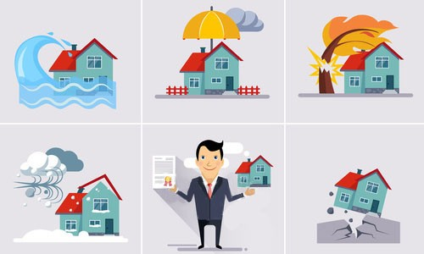

Согласно статье 211 Гражданского кодекса Российской Федерации риск случайной гибели или случайного повреждения имущества несет его собственник, если иное не предусмотрено законом или договором.
Страхование осуществляется с помощью заключенного договора страхования. Страхование - это гарантия быстрого получения средств на проведение восстановительных работ при наступлении страхового случая.
Страхованию подлежат: жилые помещения для постоянного или сезонного проживания;
нежилые строения; внутренняя отделка помещений; домашнее имущество;
инженерное оборудование помещений; другое.
При страховании имущества существует возможность застраховать свою ответственность, поскольку при возникновении чрезвычайных ситуаций может быть непреднамеренно нанесен ущерб имуществу третьих лиц. И если в застрахованном помещении случился пожар или потоп, который нанес урон имуществу соседей, материальное возмещение пострадавшим сторонам выплачивает страховая компания. Страхование имущества и ответственности позволяет избежать больших финансовых затрат при возникновении любых чрезвычайных ситуаций.
Застраховать имущество можно от: пожаров, наводнений; различных повреждений;
взрывов, аварий; порчи в результате проведения строительных или ремонтных работ в непосредственной близости от объектов страхования; противоправных действий третьих лиц; ударов молний или заливов чердака в результате длительных осадков; другое.
Застраховать имущество можно как сроком на год, так и на более короткий период. Благодаря такой возможности страхование имущества и ответственности на время отпуска позволяет без лишних треволнений оставить квартиру. И что самое главное, при наступлении страхового случая выплаты от страховой компании осуществляются достаточно быстро. Такой положительный момент дает возможность своевременно принять меры по ликвидации последствий чрезвычайных ситуаций.

